Перечень технических средств и программного обеспечения, необходимого для установки и эксплуатации программы проверки функционирования блока программируемых таймеров

Для установки и эксплуатации программы проверки функционирования блока программируемых таймеров необходимо следующее оборудование и программное обеспечение:
- Персональный компьютер, с установленной операционной системой Windows 7.
- Отладочная плата на базе FPGA Arria V фирмы Altera с источником питания (Рисунок 1).
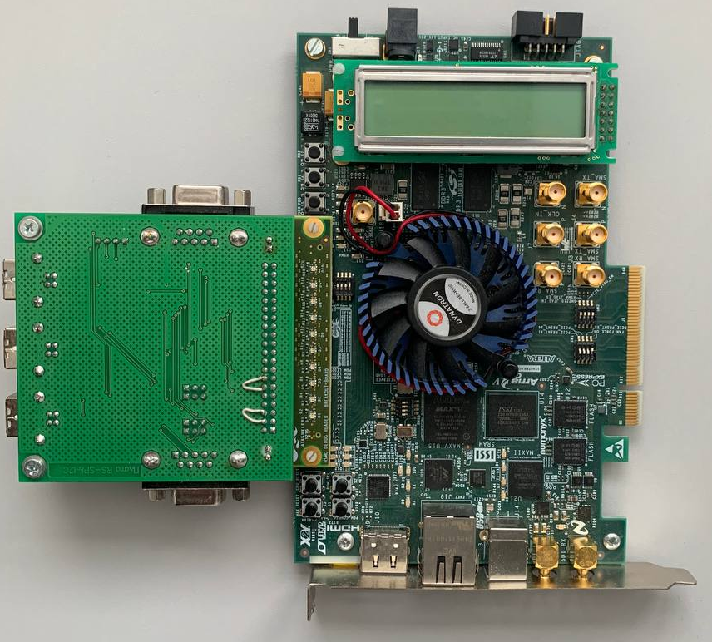
Рисунок 1
- Интерфейсный блок, необходимый для подключения отладочной платы к COM- порту персонального компьютера.
- Образ СнК SSV16, загружаемый в FPGA, в виде файла SSV16.sof. СнК SSV16 представляет собой систему на кристалле, построенную на основе 16-разрядного процессорного ядра, совместимого по архитектуре и системе команд с микропроцессором Inlel 80186. В состав СнК SSV16 входит ряд периферийных блоков, включая блок программируемых таймеров.
- Стандартная программа Quartus II, необходимая для загрузки файла SSV16.sof в FPGA.
- Программа Монитор (Monitor186.exe), необходимая для загрузки программы проверки функционирования блока программируемых таймеров в отладочную плату и отображения результатов проверки блока. Программа Монитор входит в состав поставки программы проверки функционирования блока программируемых таймеров.
- Исполняемый модуль программы проверки функционирования блока программируемых таймеров SSV16_TMR.exe.
Инструкция по установке программы проверки функционирования блока программируемых таймеров

- Подключить интерфейсный блок отладочной платы на базе FPGA к COM-порту персонального компьютера с операционной системой Windows.
- Запустить на компьютере технологическую программу Монитор (Monitor186.exe). С помощью меню программы выбрать номер COM-порта, через который к компьютеру подключается отладочная плата и установить скорость и режимы работы COM-порта (рисунок 2).
- Включить питание отладочной платы на базе FPGA.
- С помощью стандартной программы Quartus II загрузить в FPGA отладочной платы файл SSV16.sof, содержащий в своём составе образ СнК SSV16. После завершения загрузки файла SSV16.sof в отладочном окне программы Monitor186 должен появиться символ «*». Появление символа «*» в отладочном окне программы Monitor186 свидетельствует о готовности начального загрузчика СнК к приёму и отработке команд программы Monitor186.
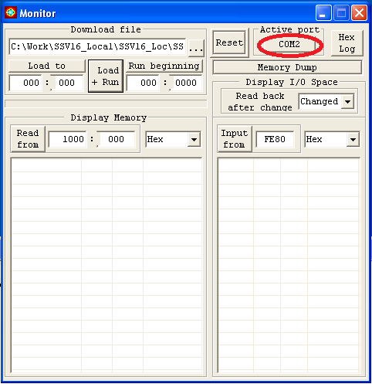
Рисунок 2
Инструкция по эксплуатации программы проверки функционирования блока программируемых таймеров

- В поле Download file программы Monitor186 выбрать программу проверки функционирования блока программируемых таймеров SSV16_TMR.exe в каталоге рабочей папки, с помощью кнопки Load + Run программы Monitor186 загрузить её в ОЗУ СнК SSV16 и запустить на выполнение.
- После запуска программа проверки функционирования блока программируемых таймеров производит проверку правильности функционирования блока программируемых таймеров в режимах однократного счёта и многократного счёта, в режимах сцепления таймеров T0, T2 и T1, T2. После завершения проверки блока программируемых таймеров программа проверки выдаёт результат в отладочное окно программы Monitor186.
- В случае успешного выполнения программы проверки функционирования блока программируемых таймеров результат проверки должен выглядеть следующим образом:

==============================================
*** SSV16 FPGA, тактовая частота - 100 МГц ***
==============================================

=====================================
*** Тест программируемых таймеров ***
=====================================

* Старт таймеров Т0,Т1,Т2 однократный *
---------------------------------------

Регистры T0: 0000 0100 0000 0020
Регистры T1: 0000 0100 0000 0020
Регистры T2: 0000 0100 0020 0020

** Тест TMR Ok! **
-------------------------------------------------------------------------------

* Старт таймеров Т0,Т1,Т2 многократный *
----------------------------------------

Регистры T0: 0121 0200 0000 8021
Регистры T1: 00ea 0200 0000 8021
Регистры T2: 00b4 0200 8021 8021

** Тест TMR Ok! **
-------------------------------------------------------------------------------

* Старт таймеров Т0,Т2 в режиме сцепления *
-------------------------------------------

Регистры T0: 03f1 0000 0000 8009
Регистры T1: 0000 0000 0000 0000
Регистры T2: 000c 0010 8021 8021

** Тест TMR Ok! **
-------------------------------------------------------------------------------

* Старт таймеров Т1,Т2 в режиме сцепления *
-------------------------------------------

Регистры T0: 0000 0000 0000 0000
Регистры T1: 0697 0000 0000 8009
Регистры T2: 001c 0020 8021 8021

** Тест TMR Ok! **
===============================================================================

